**LEMBAR KERJA SISWA**

**Satuan Pendidikan : SD Baran**

**Tema : Benda hewan dan tanaman disekitarku**

**Subtema : Benda hidup dan benda tak hidup disekitarku**

**Kelas/Semester : I/2**

**Alokasi Waktu : 6 JP x 35 Menit**

**Kompetensi Inti**

* Menerima, menjalankan dan menghargai ajaran agama yang dianutnya.
* Memiliki perilaku jujur, disiplin, tanggung jawab, santun, peduli, dan percaya diri dalam berinteraksi dengan keluarga, teman, dan guru.

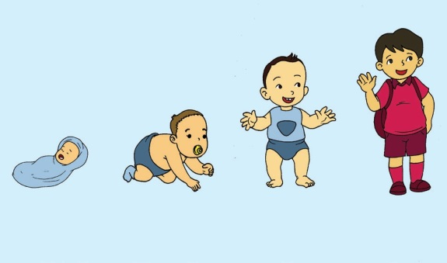

* Memahami pengetahuan faktual dengan cara mengamati (mendengar, melihat, membaca) dan menanya berdasarkan rasa ingin tahu tentang dirinya, mahkluk ciptaan Tuhan dan kegiatannya, dan benda-benda yang dijumpainya di rumah, sekolah dan tempat bermain.
* Menyajikan pengetahuan faktual dalam bahasa yang jelas, logis, dan sistematis, dalam karya yang estetis dalam gerakan yang mencerminkan anak sehat, dan dalam tindakan yang mencerminkan perilaku anak beriman.

1. **Kompetensi Dasar**
2. Bahasa Indonesia
   1. Mengenal teks deskreptif tentang anggota tubuh dan panca indra , wujud dan sifat benda, serta peristiwa siang dan malam dengan bantuan guru atau teman dalam bahasa indonesia lisan dan tulis yang dapat di isi dengan kosakata bahasa daerah untuk membantu pemahaman.
   2. Mengamati dan menirukan teks deskriptif tentang anggota tubuh dan panca indra, wujud dan sifat benda, serta peristiwa siang dan malam dengan bantuan guru atau teman dalam bahasa indonesia lisan dan tulis yang dapat diisi dengan kosakata bahasa daerah untuk membantu penyajian
3. Matematika
   1. Membandingkan dengan memperkirakan panjang suatu benda menggunakan istilah sehari-hari (lebih panjang, lebih pendek).
   2. Mengelompokkan teman sekelas berdasarkan tinggi badannya
4. SBDP
   1. Mengenal berbagai bahan, alat serta fungsinya dalam membuat prakarya.
   2. Membuat karya seni ekspresi dengan memanfaatkan berbagai teknik cetak sederhana
   3. Membuat karya kerajinan dari bahan alam hasil limbah di lingkungan rumah melalui kegiatan melipat, menggunting, dan menempel.
5. **Indikator**
6. Bahasa Indonesia
   * 1. Menjawab pertanyaan tentang perkembangbiakan benda hidup berdasarkan teks yang dibacakan guru.
     2. Membuat pertanyaaan yang berkaiatan dengan teks tentang perkembangbiakan benda hidup yang dibacakan guru.
     3. Menceritakan hasil gambar benda hidup
7. Matematika
8. Membandingkan tinggi benda
9. Mengurutkan tinggi benda
10. Seni Budaya dan Prakarya
    * 1. Menyebutkan bahan-bahan yang bisa digunakan untuk mencetak gambar.
      2. Mencetak gambar benda hidup menggunakan kertas bekas
      3. Menggunting hasil cetakan gambar benda hidup.
      4. Menempel hasil cetakan benda hidup
11. **Tujuan Pembelajaran**
12. Bahasa Indonesia
13. Setelah mendengarkan teks yang dibacakan guru siswa dapat menjawab pertanyaan sesuai teks yang didengarnya
14. Setelah mendengarkan teks yang dibacakan guru, siswa dapat membuat pertanyaan sesuai teks yang didengarnya
15. Setelah mendengarkan penjelasan guru siswa dapat menceritakan hasil karya yang dibuat dengan lancar.
16. Matematika
17. Setelah melakukan pengamatan siswa dapat membandingkan tinggi benda dengan benar.
18. Setelah melakukan pengamatan siswa dapat mengurutkan tinggi benda dengan benar.
19. SBDP
20. Setelah mengamati contoh siswa dapat mencetak gambar dengan rapi.
21. Setelah mengamati contoh siswa dapat menggunting dengan rapi
22. Setelah mengamati contoh, siswa dapat menempel gambar dengan rapi.
23. Setelah mengamati contoh, siswa dapat mewarnai karya dengan warna yang menarik.
24. **Materi Pelajaran**
25. Pertumbuhan benda hidup
26. Membandingkan tinggi benda
27. Menjiplak, menggunting dan menempel gambar hewan

Tema : Benda hewan dan tanaman di sekitarku

Sub Tema : Benda hidup dan benda tak hidup di sekitarku

Pertumbuhan Benda Hidup

Tumbuhan Hewan Manusia

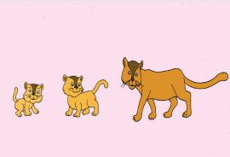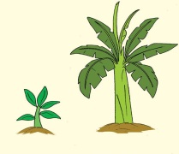

Ukuran benda

Tinggi Rendah

Menjiplak mengunting dan menempel gambar





**Tematik**

**Ayo Amati**

Perhatikan gambar benda hidup ini

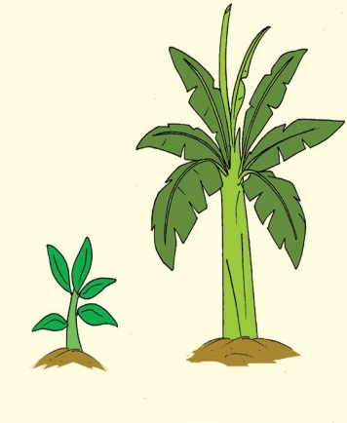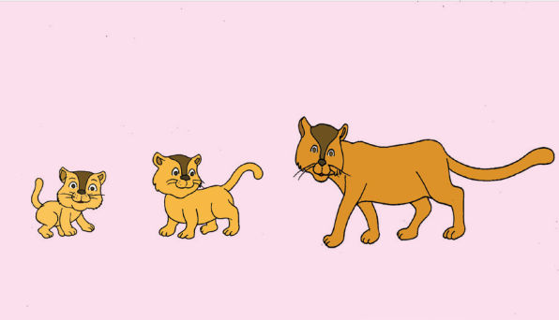

Pohon pisang berubah

Batangnya menjadi besar

Kucing mengalami perubahan

Tubuhnya menjadi berat

Manusia juga mengalami perubahan

Tubuh kita menjadi semakin tinggi

Benda hidup mengalami pertumbuhan

Bertambah besar berat dan tinggi

**1**



**Ayo Latihan**

**Tematik**



Berilah benda yang mengalami pertumbuhan

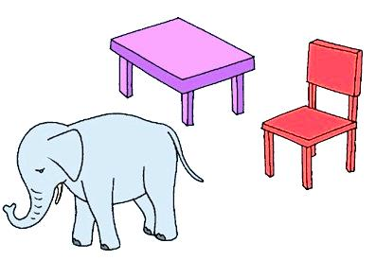

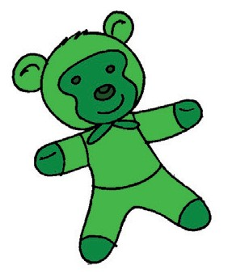

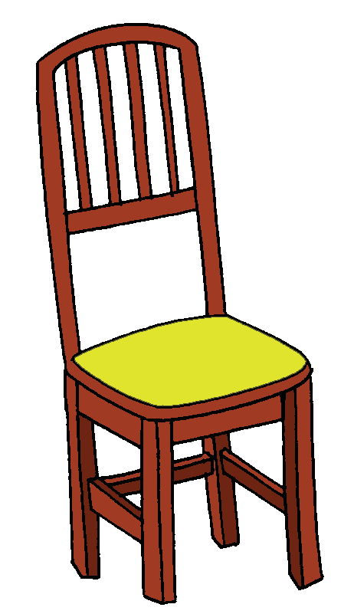

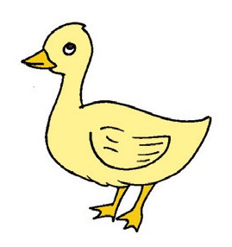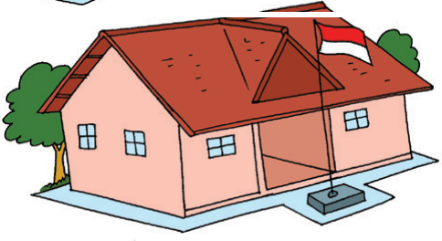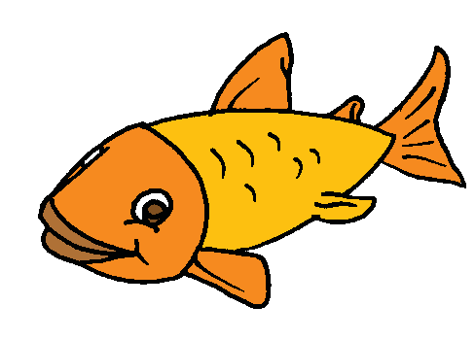

**2**

**Tematik**

**Ayo Belajar**



Bandingkan tinggi siswa ini









**3**

**2**

**4**

**1**

Tuliskan nomornya saja

Siswa paling tinggi adalah nomor....

Siswa paling rendah adalah nomor...

Urutkan siswa rendah ke tinggi ......, ....., ....., ......

Urutkan siswa tinggi ke rendah ......, ....., ....., ......

Isilah lebih rendah atau tinggi

Siswa nomor 1 lebih .................... daripada siswa nomor 4

Siswa nomor 3 lebih ..................... daripada siswa nomor 2

Cobalah ukur teman satu kelompokmu

Bandingkan tinggi badannya

Kemudian urutkan dari rendah ke tinggi

Duduklah berdekatan sesuai urutan tinggi

**3**

**Ayo Belajar**



**Tematik**

Dengarkan penjelasan gurumu

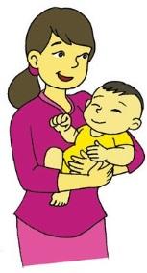

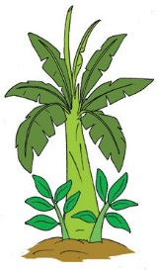

Ayam memiliki anak dengan bertelur

Manusia mempunyai anak dengan beranak

Pohon pisang bertambah dengan bertunas

Ayam manusia dan pisang berkembangbiak

Benda hidup berkembangbiak untuk kelestariannya

Buatlah pertanyaan dari bacaan di atas

Bersama kelompokmu carilah benda lain

Amati apakah juga berkembang biak

Tuliskan namanya disini

**4**

**Ayo Berkreasi**

**Tematik**



Mari berkarya dengan barang bekas

Carilah kertas bekas di lingkunganmu

Gunakan kertas itu untuk menjiplak

Jiplaklah gambar sapi di bawah

Kemudian gunting hasil jiplakanmu

Tempelkan pada kertas yang sudah tersedia

Warnailah tempelan gambar sapi tersebut

Ceritakan karyamu kepada kawanmu



**5**

**Tematik**

**Ayo Berkreasi**



Tempat menempel gambar



**6**

LAMPIRAN

Kunci jawaban:

1. Benda yang mengalami pertumbuhan

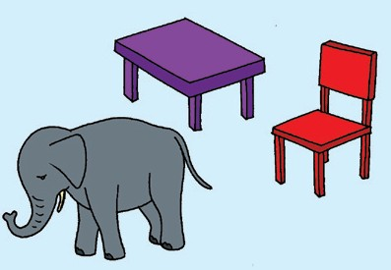

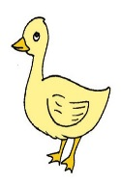

1. Siswa paling tinggi adalah nomor....2

Siswa paling rendah adalah nomor...4

Urutkan siswa rendah ke tinggi ..... 4, .....1, .....3, .....2.

Urutkan siswa tinggi ke rendah ......2, .....3, .....1, ......4

Siswa nomor 1 lebih ...tinggi..daripada siswa nomor 4

Siswa nomor 3 lebih ..rendah... daripada siswa nomor 2

1. Membuat pertanyaan dan mencari benda yang berkembangbiak

Sesuaikan dengan jawaban siswa

**Daftar Pustaka**

1. Kemdikbud. 6 Tema Lingkungan Bersih dan Asri Buku Tematik Terpadu Kurikulum 2013 Buku Guru SD/MI Kelas I, Jakarta: Kemendikbud 2013
2. Kemdikbud. 6 Tema Lingkungan Bersih dan Asri Buku Tematik Terpadu Kurikulum 2013 Buku Siswa SD/MI Kelas I, Jakarta: Kemendikbud 2013